## 自己配置端口

首先安装aptitude

Aptitude与apt的作用类似，但是具有一定的优点，所以选择使用aptitude安装而不是apt

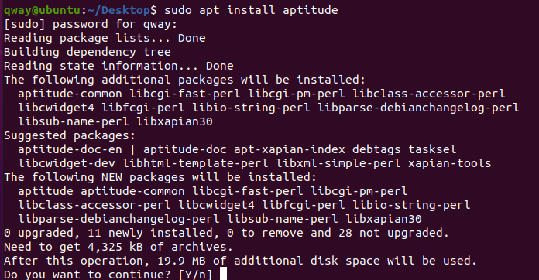

由于privoxy程序需要root权限，故切换至root用户：su -

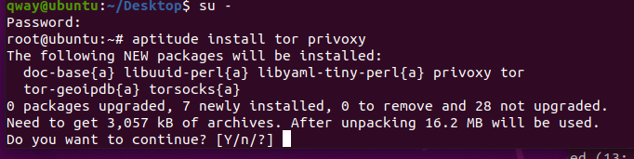

当然，如果上面没有安装aptitude，也可以使用sudo apt install privoxy安装privoxy程序。

Tor程序虚拟机中应该都配备，直接进行配置文件的修改：

修改/etc/tor/torrc

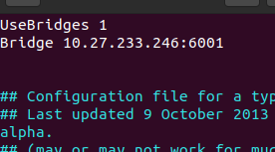

首先要确保10.27.233.246:6001能够ping通，虽然老师说ping不通有的时候也能连接上，但是实验告诉我不行……当我ping不通IP时，是没有办法连接的。

修改privoxy的config

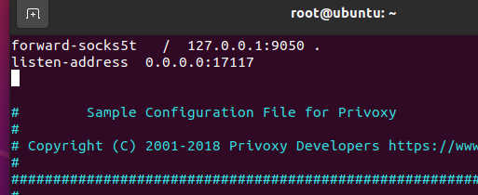

开启tor服务

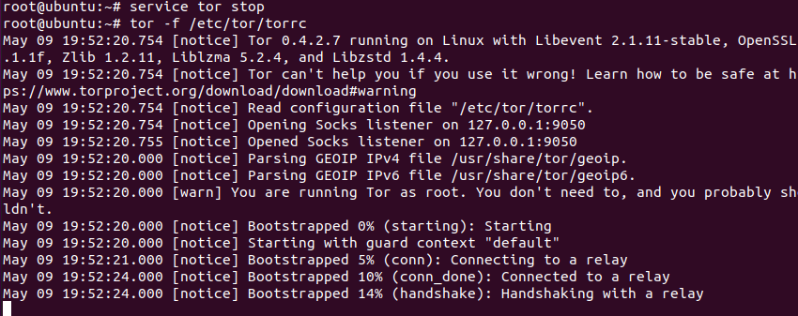

tor -f /etc/tor/torrc可以可视化的观察tor服务的连接状态。

在使用该命令之前，一定要停掉已经在运行的tor服务，否则会运行失败。

开启privoxy服务

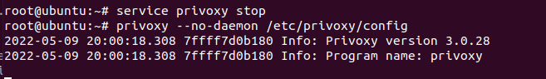

同理，要先停掉之前运行的服务。

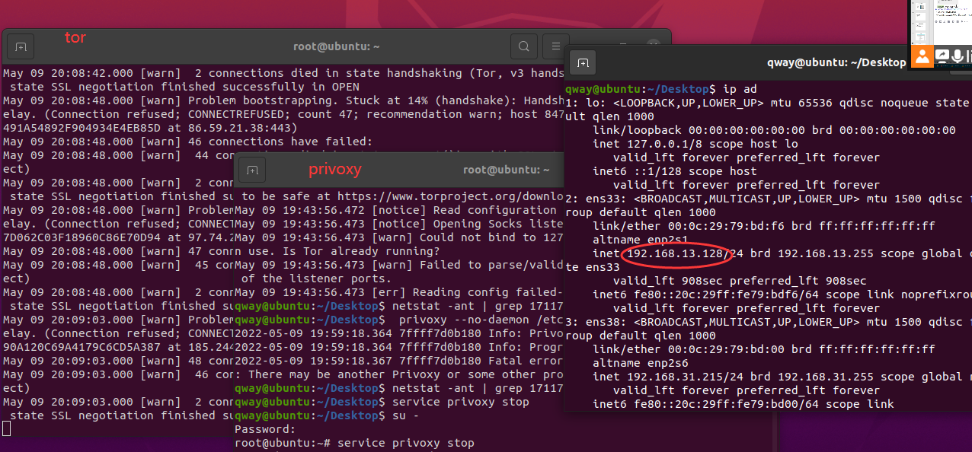

使用ip ad命令查看一下IP，为的是在Firefox中配置代理。

在Firefox设置中找到Connection Settings，安装下图进行手动配置代理proxy。

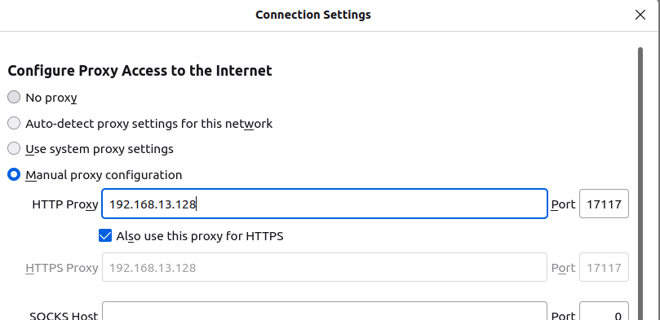

输入一个国外的网站，稍微等待一会儿，就可以科学上网了。

## Ssh 方式科学上网

ssh -l sysec -p 22023 101.76.244.181 -L 0.0.0.0:9050:127.0.0.1:9050 -L 0.0.0.0:17117:127.0.0.1:17117

与linux下配置一样，在Firefox中进入连接设置，配置IP。由于是本机代理，IP输入127.0.0.1就可以。

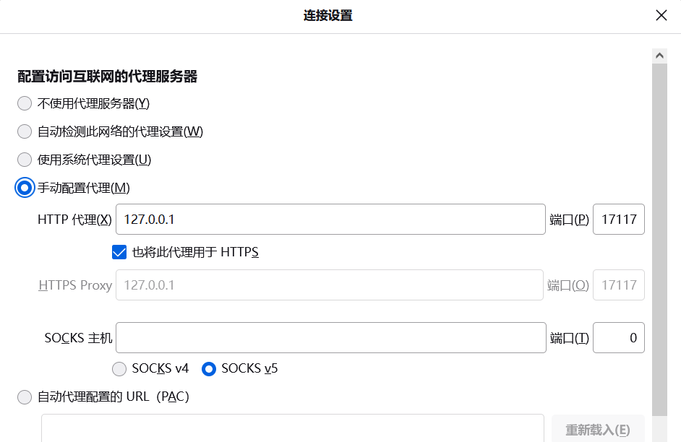

由于使用的是老师配好的端口，所以就可以直接通过ssh连接后，在浏览器中配置端口以及IP，便可以科学上网了

